RELATÓRIO DO EXERCÍCIO PRÁTICO - SISTEMAS MULTIMÉDIA

Nome: Luís Martinho Oliveira Lopes
Número de Aluno: 25361
Sigla: ECGM
Tema: Sustentabilidade e Ambiente (Controlo de Espécies Invasoras)
Repositório Git: https://github.com/luismartinho21/SM-p.Invasoras

1. Objetivo do Exercício

O objetivo deste exercício prático é sensibilizar para o problema ambiental das espécies vegetais invasoras (ex.: Chorão-das-praias / Carpobrotus edulis) e a relevância de salvaguardar a flora nativa local.

O utilizador assume o papel de um "Purificador de Solos", munido de um laser de energia limpa. A sua missão consiste em identificar e eliminar rapidamente as plantas invasoras que surgem aleatoriamente no terreno de jogo, evitando a todo o custo atingir as plantas nativas.

O progresso é gerido por um sistema de pontuação e vidas:
- Eliminar plantas invasoras: Aumenta a pontuação em +10 pontos.
- Atingir plantas nativas: Resulta em perda de 1 vida (de um total de 3 vidas).
- Ativação de Combos: Recompensa a precisão e rapidez na eliminação de invasoras com disparos especiais de raio expandido.

2. Funcionalidades Técnicas Implementadas

O desenvolvimento em p5.js e p5.sound integra todas as especificações técnicas exigidas:

1. Máquina de Estados (3 Ecrãs Distintos):
  - Ecrã de Início: Apresenta o título, contextualização ecológica, instruções de controlo e o procedimento interativo de calibração do microfone.
  - Ecrã de Execução: Ambiente de jogo dinâmico onde as plantas nascem no solo, com controlo contínuo de colisão, sistema de vidas, pontuação, barra de sensibilidade de áudio e indicação de combo.
  - Ecrã de Resultado/Repetir: Apresenta o relatório final com pontuação acumulada, invasoras purificadas, danos em nativas, combos ativados e permite reiniciar o exercício instantaneamente.
2. Controlos Multimédia (Rato + Microfone):
  - Mira do Laser: Controlada diretamente pelas coordenadas do cursor do rato.
  - Ativação do Laser: Efetuada exclusivamente pela captação de áudio do microfone (palmas ou emissão de som curto audível).
3. Calibração e Histerese de Áudio:
  - Calibração de Ruído de Fundo: Durante 3 segundos no ecrã inicial, a aplicação amostra o nível sonoro da sala estabelecer a linha de base de ruído ambiente.
  - Controlo por Histerese: Define um limite superior para acionar o disparo do laser e um limite inferior para desarmar o gatilho. Desta forma, previne-se o disparo acidental por flutuações e impede-se disparos múltiplos contínuos durante o mesmo pulso sonoro.
4. Cálculo de Colisões:
  - No instante do disparo do laser, o código calcula a distância euclidiana entre a mira e o centro de cada planta.
  - Se a distância for menor ou igual ao raio de destruição do laser acrescido do tamanho da planta, a colisão é confirmada e processada.
5. Aleatoriedade e Interface (UI):
  - As plantas nascem aleatoriamente no eixo X ao longo do terreno de jogo.
  - Feedback visual e sonoro imediato para cada interação (síntese sonora procedimental com Web Audio API, animação do feixe laser e explosão de partículas).
  - Textos Obrigatórios no Rodapé:
    - Canto inferior esquerdo: "Invasive Species Control"
    - Canto inferior direito: "Luís Lopes, nº 25361, ECGM"
6. Funcionalidade Original — "Combos de Purificação":
  - Se o jogador eliminar 3 plantas invasoras consecutivas em menos de 5 segundos, é ativado automaticamente o "Combo de Purificação".
  - O disparo subsequente beneficia de um bónus de raio de destruição (de 40px para 95px), acompanhado de um feixe laser dourado e um efeito sonoro de celebração.

3. Protótipo de Baixa Fidelidade (Wireframe)

O esboço conceptual do ecrã de execução ilustra a disposição gráfica dos elementos da interface, terreno, espécies nativas/invasoras, mira do laser e barras informativas:
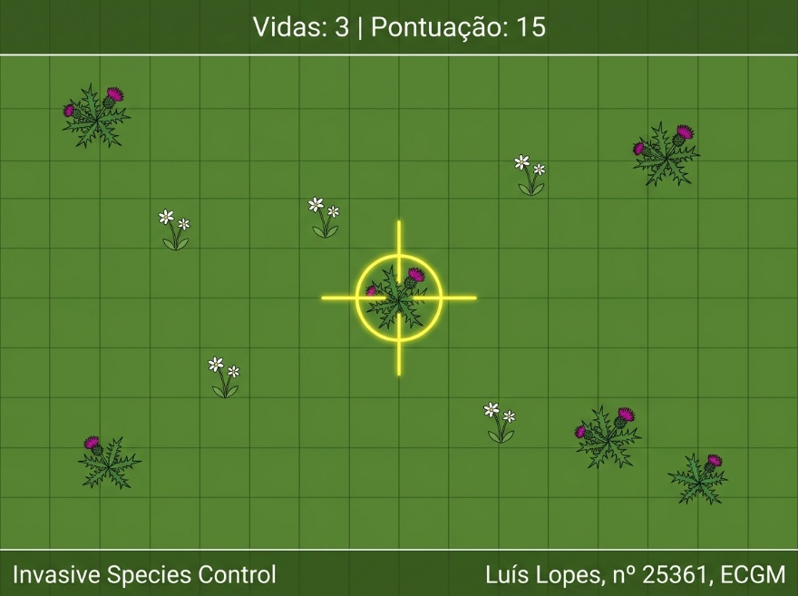

Elementos Representados no Esboço:
- Topo (HUD): Indicadores de Vidas (Vidas: 3) e Pontuação (Pontuação: 15), juntamente com o medidor de áudio e histerese.
- Terreno de Jogo: Plantas invasoras (Chorão-das-praias pontiagudo) e plantas nativas (flores arredondadas) distribuídas pelo solo.
- Mira e Laser: Retículo centrado numa planta invasora com a simulação do feixe laser despendido do topo.
- Rodapé: Textos obrigatórios nos cantos inferior esquerdo (Invasive Species Control) e inferior direito (Luís Lopes, nº 25361, ECGM).

